省考公务员-湖北-行政职业能力测验-第五章资料分析-第二节图形型资料-

共享题干题

根据下列资料，回答1～5题。
某市财政收支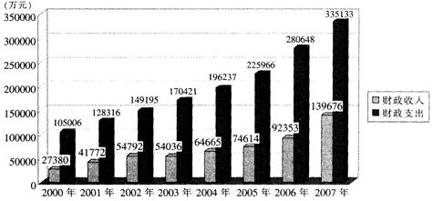
[单选题]1.2000～2007年，某市财政收入平均每年增加多少亿元？()
A.1.2
B.1.4
C.1.6
D.1.8
正确答案：C
参考解析：由图可知，该市财政收入2000～2007年的增量为139676－27380＝112296万元，平均每年增加112296÷（2007－2000）≈16042万元≈1.6亿元。
某市财政收支
[单选题]2.2007年和2006年两年的财政支出占该市2000年至2007年八年间财政支出的比重为()。
A.35.6%
B.38.7%
C.44.2%
D.50.9%
正确答案：B
参考解析：由图可知，2006年与2007年财政支出为280648＋335133≈280000＋340000＝620000万元，2000～2005年财政支出为105006＋128316＋149195＋170421＋196237＋225966≈110000＋130000＋150000＋170000＋200000＋230000＝990000万元，所求约为620000÷（620000＋990000）＝62÷161≈62÷160＝38.75%。
某市财政收支
[单选题]3.2007年与2006年相比，财政支出占财政收入的百分比()。
A.下降了64个百分点
B.上升了25个百分点
C.下降了7%
D.上升了3%
正确答案：A
参考解析：由图可知，2007年财政支出占财政收入的百分比为335133÷139676≈340000÷140000＝17÷7≈240%。2006年为280648÷92353≈280000÷92000≈300%，则百分比下降约300－240＝64个百分点。
某市财政收支
[单选题]4.由图中信息可以推出的结论是以下哪一项？()
①2000～2007年，财政收支比不断提高
②2000～2007年，财政支出的增长额大于财政收入的增长额
③2000～2007年中，2003年度的财政支出增长额最小
④2000～2007年，2007年度的财政收入增长额最大
A.①②
B.③④
C.②③
D.②④
正确答案：D
参考解析：①错误，2003年财政收入低于2002年，财政支出高于2002年，则2003年财政收支比低于2002年。②正确，2000～2007年财政支出增量为335133－105006＞200000万元，财政收入增量为139676－27380＜200000万元，前者大于后者。③错误，2001年度的财政支出增量为128316－105006＝23310万元，2002年度为149195－128316＝20879万元，2003年度为170421－149195＝21226万元，2003年财政支出增量不是最小的。④正确，2000～2006年每年财政收入增量都不超过20000万元，2007年度的增量明显超过40000万元，故增长额最大。因此D项正确。
某市财政收支
[单选题]5.根据图片所提供的信息，以下描述正确的个数是()。
Ⅰ.2004年财政收入的增速比2003年快
Ⅱ.2000～2007年，财政支出的变化规律与财政收入的变化规律一致
Ⅲ.2000～2007年，财政支出是财政收入2.5倍以上的年份有7个
A.0个
B.1个
C.2个
D.3个
正确答案：C
参考解析：
由图可知，2004年财政收入比上年增加，而2003年财政收入比上年减少，Ⅰ正确。2000～2007年财政支出逐年递增，财政收入在2003年减少了，所以变化不一致，Ⅱ错误。财政支出是财政收入2.5倍以上，即财政收支比不超过0.4，2000～2007年的财政收支比分别是：27380÷105006＜27380÷100000＝0.2738；41772÷123816＜42000÷120000＝0.35；54792÷149195＜56000÷140000＝0.4；54036÷170421＜54792÷149195＜0.4；64665÷196237＜68000÷170000＝0.4；74614÷225966＜80000÷200000＝0.4；92353÷280648＜100000÷2500000＝0.4；139676÷335133＞136000÷340000＝0.4。只有2007年财政收支比大于0.4，小于0.4的一共有7个，Ⅲ正确。因此C项正确。
2010年国企利润和同比增幅情况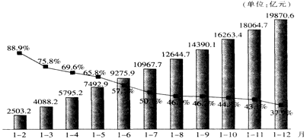 纳入统计的国有企业，包括82个中央部门所属的国有及国有控股企业及124户中央管理企业和36个省（自治区、直辖市、计划单列市）国有及国有控股企业，不含国有金融类企业。国资委管理的124家中央管理企业累计实现利润11301.9亿元，同比增长37.8%，首次超过一万亿元。从营业收入来看，1～12月，国企累计实现营业收入303253.7亿元，同比增长31.1%。
[单选题]6.2010年纳入统计的国企销售利润率（销售利润率＝利润÷营业收入×100%）为()。
A.4.32%
B.5.37%
C.6.92%
D.6.55%
正确答案：D
参考解析：2010年国企累计实现利润19870.6亿元，累计实现营业收入303253.7亿元，则销售利润率为19870.6÷303253.7×100%≈6.55%。
2010年国企利润和同比增幅情况
纳入统计的国有企业，包括82个中央部门所属的国有及国有控股企业及124户中央管理企业和36个省（自治区、直辖市、计划单列市）国有及国有控股企业，不含国有金融类企业。国资委管理的124家中央管理企业累计实现利润11301.9亿元，同比增长37.8%，首次超过一万亿元。从营业收入来看，1～12月，国企累计实现营业收入303253.7亿元，同比增长31.1%。
[单选题]7.下列各项，同比增速最大的是()。
A.2010年国企利润
B.2010年央企利润
C.2010年国企营业收入
D.2010年12月国企利润
正确答案：A
参考解析：由文字资料可知，2010年央企利润同比增长37.8%；国企营业收入同比增长31.1%；由条形图可知，2010年全年国企利润同比增长37.9%，1～11月同比增长43.1%，则12月同比增长低于全年水平37.9%。因此A项正确。
2010年国企利润和同比增幅情况 纳入统计的国有企业，包括82个中央部门所属的国有及国有控股企业及124户中央管理企业和36个省（自治区、直辖市、计划单列市）国有及国有控股企业，不含国有金融类企业。国资委管理的124家中央管理企业累计实现利润11301.9亿元，同比增长37.8%，首次超过一万亿元。从营业收入来看，1～12月，国企累计实现营业收入303253.7亿元，同比增长31.1%。
[单选题]8.按2010年的增长情况计算，2011年纳入统计的国有企业利润将达到()。
A.27719.7亿元
B.27526.9亿元
C.27440.3亿元
D.27401.6亿元
正确答案：D
参考解析：2010年国企累计实现利润19870.6亿元，同比增长37.9%，则按此增长计算，2011年国企利润为19870.6×（1＋37.9%）≈27401.6亿元。
2010年国企利润和同比增幅情况
纳入统计的国有企业，包括82个中央部门所属的国有及国有控股企业及124户中央管理企业和36个省（自治区、直辖市、计划单列市）国有及国有控股企业，不含国有金融类企业。国资委管理的124家中央管理企业累计实现利润11301.9亿元，同比增长37.8%，首次超过一万亿元。从营业收入来看，1～12月，国企累计实现营业收入303253.7亿元，同比增长31.1%。
[单选题]9.在纳入统计的国企中，2009年央企利润所占比重为()。
A.56.9%
B.54.6%
C.43.1%
D.62.3%
正确答案：A
参考解析：2010年国企累计实现利润19870.6亿元，同比增长37.9%；2010年央企实现利润11301.9亿元，同比增长37.8%；则2009年央企利润所占比重为[11301.9÷（1＋37.8%）]÷[19870.6÷（1＋37.9%）]≈56.9%。
2010年国企利润和同比增幅情况 纳入统计的国有企业，包括82个中央部门所属的国有及国有控股企业及124户中央管理企业和36个省（自治区、直辖市、计划单列市）国有及国有控股企业，不含国有金融类企业。国资委管理的124家中央管理企业累计实现利润11301.9亿元，同比增长37.8%，首次超过一万亿元。从营业收入来看，1～12月，国企累计实现营业收入303253.7亿元，同比增长31.1%。
[单选题]10.下列关于2010年国企利润和同比增速情况的表述，正确的一项是()。
A.2010年国企实现利润逐月减少
B.2010年所有国企的平均利润为82.1亿元
C.2010年纳入统计的国有企业利润增速不断收窄
D.以上说法都正确
正确答案：C
参考解析：A项错误，由条形图能推出3～12月的利润，不能得到1、2月的利润，所以不能确定全年的利润变化情况。B项错误，纳入统计的国有企业不含国有金融类企业，所以不能计算出2010年所有国企的平均利润。C项正确，由条形图可知，2010年纳入统计的国企利润同比由1～2月的88.9%逐月下降为1～12月的37.9%，利润增速不断收窄。

根据下图，回答1～5题。
下面的三角形表示某省五种产业的数量按地域划分（城区、郊区、乡村）所占百分比，图上的字符表示各种工业，三角形的顶点表示100%，与该顶点相对的基线表示0%。例如，该省所有的加工企业中，约有70%地处城市，5%位于乡村，25%在郊区。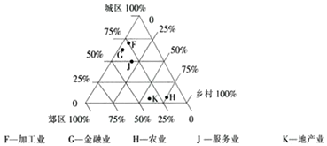
[单选题]11.大约有百分之几的服务公司地处郊区？()
A.90
B.70
C.50
D.30
正确答案：D
参考解析：由图可知，分布在郊区的服务业企业稍大于25%，不到50%，因此最符合的是30%。

下面的三角形表示某省五种产业的数量按地域划分（城区、郊区、乡村）所占百分比，图上的字符表示各种工业，三角形的顶点表示100%，与该顶点相对的基线表示0%。例如，该省所有的加工企业中，约有70%地处城市，5%位于乡村，25%在郊区。
[单选题]12.哪一种产业在城区和郊区的分布大致相等？()
A.地产业
B.服务业
C.金融业
D.没有这种产业
正确答案：D
参考解析：A项错误，分布在城区的地产业企业远小于25%，分布在郊区的大于25%。B项错误，分布在城区的服务业企业恰好达到50%，分布在郊区的在25%和50%之间。D项错误，分布在城区的金融业企业远大于50%，分布在郊区的大于25%。
下面的三角形表示某省五种产业的数量按地域划分（城区、郊区、乡村）所占百分比，图上的字符表示各种工业，三角形的顶点表示100%，与该顶点相对的基线表示0%。例如，该省所有的加工企业中，约有70%地处城市，5%位于乡村，25%在郊区。
[单选题]13.在郊区的金融企业与在城区的金融企业之比最接近于()。
A.1:6
B.1:2
C.1:1
D.2:1
正确答案：B
参考解析：由图可知，分布在郊区的金融业约为30%，分布在城区的金融业约为60%，两者之比大约是30%:60%＝1:2。

下面的三角形表示某省五种产业的数量按地域划分（城区、郊区、乡村）所占百分比，图上的字符表示各种工业，三角形的顶点表示100%，与该顶点相对的基线表示0%。例如，该省所有的加工企业中，约有70%地处城市，5%位于乡村，25%在郊区。
[单选题]14.哪一种产业在城区和郊区的企业数之和只占该种产业总企业数的25%？()
A.加工业
B.金融业
C.农业
D.服务业
正确答案：C
参考解析：由图可知，分布在农村的企业占1－25%＝75%的只有农业企业。
下面的三角形表示某省五种产业的数量按地域划分（城区、郊区、乡村）所占百分比，图上的字符表示各种工业，三角形的顶点表示100%，与该顶点相对的基线表示0%。例如，该省所有的加工企业中，约有70%地处城市，5%位于乡村，25%在郊区。
[单选题]15.哪一种产业在城区的企业数和在郊区与农村的企业数之和大致相等？()
A.地产业
B.服务业
C.金融业
D.加工业
正确答案：B
参考解析：分布在城区的企业数和在郊区与农村的企业数之和大致相等，即在城区的企业数所占比例为50%，由图可知，服务业符合要求。

根据下面材料回答1～5题。
2010、2011年前三季度江苏城乡居民收入、消费情况
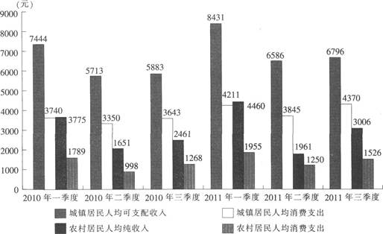
[单选题]16.2011年第三季度，江苏城镇居民人均可支配收入的月平均数是()。
A.2265元
B.1002元
C.1457元
D.2195元
正确答案：A
参考解析：由题意可知，2011年第三季度江苏城镇居民人均可支配收入为6796元，则月平均数为6796÷3≈2265元。
2010、2011年前三季度江苏城乡居民收入、消费情况
[单选题]17.2011年上半年，江苏农村居民人均纯收入同比增长()。
A.18.3%
B.15.3%
C.14.8%
D.18.8%
正确答案：A
参考解析：由题意可知，2011年上半年，江苏省农村居民人均纯收入包括一季度和二季度为4460＋1961＝6421元，2010年人均纯收入为3775＋1651＝5426元，增加6421－5426＝995元，增长995÷5426≈18.3%。
2010、2011年前三季度江苏城乡居民收入、消费情况
[单选题]18.2010、2011两年前三季度中，江苏城镇居民人均消费支出占人均可支配收入的比重都最低的是()。
A.二季度
B.一季度
C.三季度
D.不能确定
正确答案：B
参考解析：由题意可知，2010年第一、二、三季度江苏城镇居民人均消费支出占人均可支配收入比重分别为3740÷7444≈50%，3350÷5713≈59%，3643÷5883≈62%；2011年第一、二、三季度江苏城镇居民人均消费支出占人均可支配收入比重分别为4211÷8431≈50%，3845÷6586≈58%，4370÷6796≈64%。因此B项正确。
2010、2011年前三季度江苏城乡居民收入、消费情况
[单选题]19.2011年第二季度同比增长最快的是()。
A.江苏农村居民人均纯收入
B.江苏城镇居民人均消费支出
C.江苏城镇居民人均可支配收入
D.江苏农村居民人均消费支出
正确答案：D
参考解析：由题意可知，2011年第二季度江苏农村居民人均纯收入同比增长（1961－1651）÷1651≈18.8%；城镇居民人均消费支出增长（3845－3350）÷3350≈14.8%；城镇居民人均可支配收入增长（6586－5713）÷5713≈15.3%；农村居民人均消费支出增长（1250－998）÷998≈25.3%。因此D项正确。
2010、2011年前三季度江苏城乡居民收入、消费情况

[单选题]20.2011年前三季度，江苏农村居民人均纯收入是农村居民人均消费支出的()。
A.1.45倍
B.1.56倍
C.1.99倍
D.1.97倍
正确答案：C
参考解析：由题意可知，2011年前三季度，江苏农村居民人均纯收入为（4460＋1961＋3006）＝9427元，农村居民人均消费支出为（1955＋1250＋1526）＝4731元，则农村居民人均纯收入是农村居民人均消费支出的9427÷4731≈1.99倍。

阅读下列资料，回答1～5题。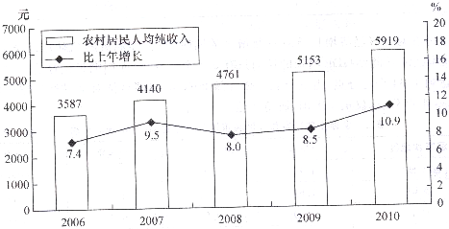图1 2006～2010年农村居民人均纯收入及其增长速度
2010年，农村居民人均纯收入5919元，剔除价格因素，比上年实际增长10.9%；城镇居民人均可支配收入19109元，实际增长7.8%。农村居民家庭食品消费支出占消费总支出的比重为41.1%，城镇为35.7%。按2010年农村贫困标准。1274元测算，年末农村贫困人口为2688万人，比上年末减少909万人。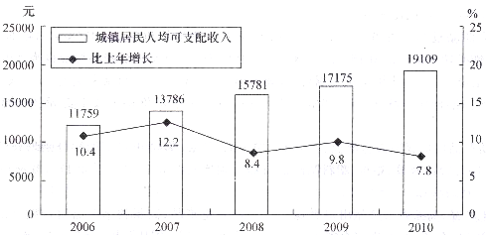
图2 2006～2010年城镇居民人均可支配收入及其增长速度
[单选题]21.农村居民人均纯收入增长率最高的年份是()。
A.2007年
B.2008年
C.2009年
D.2010年
正确答案：D
参考解析：由图1可知，2010年的增长速度是10.9%，增长率最高。
2010年，农村居民人均纯收入5919元，剔除价格因素，比上年实际增长10.9%；城镇居民人均可支配收入19109元，实际增长7.8%。农村居民家庭食品消费支出占消费总支出的比重为41.1%，城镇为35.7%。按2010年农村贫困标准。1274元测算，年末农村贫困人口为2688万人，比上年末减少909万人。图2 2006～2010年城镇居民人均可支配收入及其增长速度
[单选题]22.2006～2010年，农村居民人均纯收入年均增长约()。
A.390元
B.420元
C.580元
D.630元
正确答案：C
参考解析：2006～2010年，农村居民人均纯收入年均增长为（5919－3587）÷4＝583元。C项最接近。
2010年，农村居民人均纯收入5919元，剔除价格因素，比上年实际增长10.9%；城镇居民人均可支配收入19109元，实际增长7.8%。农村居民家庭食品消费支出占消费总支出的比重为41.1%，城镇为35.7%。按2010年农村贫困标准。1274元测算，年末农村贫困人口为2688万人，比上年末减少909万人。
以上内容仅为本文档的试下载部分，为可阅读页数的一半内容。如要下载或阅读全文，请访问：https://d.book118.com/197010001135006035

